«با تهدید وزارت اطلاعات»، مراسم قربانیان قتل‌ های زنجیره‌ ای لغو شد!

بهرام رحمانی
bahram.rehmani@gmail.com
قصه نیستم که بگویی
نغمه نیستم که بخوانی
صدا نیستم که بشنوی
یا چیزی چنان که ببینی
یا چیزی چنان که بدانی
من درد مشترکم
مرا فریاد کن!
(احمد شاملو)

وزارت اطلاعات حکومت اسلامی ایران، امروز ١٤ آدر ١٣٩٨ - ٥ دسامبر ٢٠١٩ نیز همانند سال های گذشته از برگزاری گرامی داشت مختاری و پوینده، این دو جان باخته راه آزادی و برابری، جلوگیری کرد.

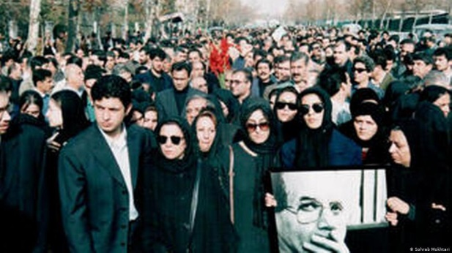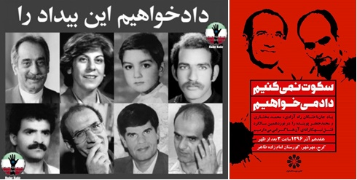

«با تهدید وزارت اطلاعات»، مراسم قربانیان قتل‌ های زنجیره‌ ای لغو شد. روابط عمومی کانون نویسندگان ایران روز چهارشنبه، ۱۳ آذرماه ١٣٩٨، در اطلاعیه‌ ای اعلام کرد که در پی تماس وزارت اطلاعات جمهوری اسلامی مجبور به لغو مراسم گرامی داشت دو نویسنده قربانی قتل‌ های زنجیره‌ ای، محمد مختاری و محمدجعفر پوینده، شده است.
در اطلاعیه روابط عمومی کانون نویسندگان، آمده است که «از وزارت اطلاعات با چند نفر از اعضای هیئت دبیران کانون تماس گرفتند و هشدار دادند که با مراسم اعلام شده با شدت و خشونت برخورد خواهد شد.»
در پی انتشار اطلاعیه تازه کانون، رضا خندان (مهابادی) در گفت ‌و گو با رادیو فردا خبر داد که وزارت اطلاعات به کانون نویسندگان اعلام کرده است که «به دلیل شرایط خاص کشور» از تامین امنیت و سلامت شرکت‌ کنندگان در مراسم سال گرد محمد مختاری و محمدجعفر پوینده ناتوان است و به طور ضمنی تهدید کردند که مراسم برگزار نشود.
رضا خندان، هم چنین گفت تهدید وزارت اطلاعات در مورد برگزاری مراسم هر سال انجام می ‌شود، اما «امسال شدت و حدت این تهدیدها بیش تر از سال‌ های پیش بود به طوری که مایه نگرانی شد.»
پیش تر کانون نویسندگان ایران در بیانیه ‌ای خبر داده بود که قصد دارد مراسم گرامی داشت این «دو نویسنده‌ آزادی خواه» را در روز جمعه، ۱۵ آذر، بر مزار آن ها در گورستان امامزاده ظاهر کرج برگزار کند.

در سال‌ های گذشته نیز نیروهای امنیتی مانع برگزاری مراسم سال گرد قربانیان قتل ‌های زنجیره‌ ای شده‌ بودند.
سال گذشته نیز ماموران امنیتی از برگزاری مراسم گرامی داشت محمد مختاری و محمدجعفر پوینده جلوگیری کرده بودند. ماموران امنیتی حتی راه ‌های رسیدن به گورستان را مسدود کرده بودند و به هیچ‌ کس، حتی خانواده قربانیان و اعضای کانون نویسندگان، اجازه ورود ندادند و افرادی را هم که زودتر از ماموران امنیتی وارد این گورستان شده بودند، بیرون کردند.
کم تر از یک هفته پیش کانون نویسندگان ایران در بیانیه ‌ای به مناسبت روز مبارزه با سانسور با اشاره به اعتراضات اخیر و قطع اینترنت تاکید کرده بود که حکومت با اجرای «اینترنت ملی» تلاش دارد تا «رسانه حاکم تنها صدایی شود که حق سخن و حکم راندن بر مردم را دارد.»
کانون نویسندگان ایران، ١٣ آذر را روز مبارزه با سانسور اعلام کرده است. یازده سال پیش در آبان ۱۳۸۷ کانون نویسندگان ایران با انتشار بیانیه روز ۱۳ آذر هر سال را به یاد و نکوداشت کوشش‌ های سانسور ستیزان، به ‌ویژه جعفر پوینده و محمد مختاری، روز مبارزه با سانسور اعلام کرد. از آن پس کانون برای گرامی ‌داشت این مناسبت، هر سال برنامه‌ هایی به ‌اجرا درآورده است؛ از جمله انتشار بیانیه. روز نهم آذر، نیز کانون برای بزر گداشت روز مبارزه با سانسور بیانیه‌ منتشر کرد. در بخشی از این بیانیه آمده است:
«آذرماه امسال در حالی به پیشواز روز مبارزه با سانسور - اعلام‌شده توسط کانون نویسندگان ایران - می ‌رویم که جای‌ جای ایران داغدار فجایعی است که از رویارویی مردم با مجریان دستگاه سانسور برجای ‌مانده است. هیولایی که تا پیش از آن چنگال ‌های حذف، ارعاب و سرکوب را ریاکارانه بر دهان و گلوی مردم می ‌فشرد و با موازین خودساخته افراد و گروه ‌ها را به سیاه ‌چاله‌ های بازجویی، بازداشت ‌های طولانی، دادگاه‌ های غیرعلنی، حبس‌ های تعزیری و تعلیقی و اعتراف‌ گیری ‌های اجباری می ‌فرستاد و با حکم ‌های واهی، هر آزاداندیش و کنشگری را به زندانی سیاسی، ممنوع از کار و ممنوع از خروج تبدیل می ‌کرد، دیگربار دروازه‌ مکان‌ های نامعلومش را به دست نهادهای نامعلومش گشود، به نفس ‌های اعتراض مردم زنده هجوم آورد و بغض ‌های به فریاد آمده را آشکارا به گلوله بست.
سانسور که بسیار کوشیده بود با قتل‌ های سیاسی - زنجیره ‌ای و طرح ترور دسته‌ جمعی نویسندگان، جامعه را از تفکر انتقادی تهی کند، حصارها را برپا داشت و تمام فضای عمومی و خصوصی زندگی مردم را بلعید. مفاهیم ادبی و فرهنگی را از کتاب‌ های آموزشی تاراج کرد تا الگوی ایدئولوژی و هدف ‌هایش در مغز نسل ‌ها جایگزین شود و با حبس کنسرت ‌ها، فیلم‌ ها، کتاب‌ ها، صدای زنان و فعالان، لغو و محدود کردن مجوزها، مسدود سازی و کاهش دسترسی به اطلاعات، حذف رسانه‌ های مستقل، گروه ‌ها، ممانعت از ایجاد تشکل‌ ها و برگزاری تجمع‌ ها و با اعمال مالکیت مستبدانه بر صفحات شخصی و شبکه‌ های اجتماعی، نمای کوتاهی شد از مستند تاریخی که بر این سرزمین به اجرا درآورد.
در روزهای اخیر دیدیم سانسور با هوش سیاه خود اولین حکومتی شد که هراسان رسیدن واقعیت به گوش جهانیان، تمام راه ‌های ارتباط مجازی را بست تا در سکوتی محض، صدای معترضانی را به گلوله ببندد که برای پاس داشت هرچه ‌تمام ‌تر منابع و حیات شان و برای آرمان زندگی بهتر نسل ‌ها از مشروطه تا امروز خون‌ ها فشاندند، اما از بدیهی ‌ترین حقوق بشری، شادی، آینده، زیبایی، هنر، فرهنگ و حتی حق داشتن معیشتی امن محروم شدند. با قطع سرتاسری اینترنت، فرمان خاموشیِ صدای ایران صادر شد و در این میان آن چه کم ترین اهمیتی نیافت هدررفت منابع هنگفت مردمی و خسارات مترتب بر هستی آنان بود. سهم کلانی از ذخایر اقتصادی و توان پژوهشی کشور صرف طراحی و اجرای پروژه‌ تاریخی جداسازی مجازی مردمی از جهان شد که باید تاوان بی‌ کفایتی ساختار حاکم را می ‌پرداختند و در حالی‌ که سخنگویان قدرت، نیروی سیستم را در اعمال بی ‌سابقه این شکل مدرن و پیچیده‌ سانسور می‌ ستودند، شریان اقتصاد و رسانه مسدود شد تا با تأکید بر مصادیق و بهانه‌های ناروا، اطفای خشونت‌ بار آتش فریادها و گم‌ شدن، بازداشت و کشتار هزاران تن توجیه شود.»
کانون نویسندگان ایران در پایان بیانیه خود، این چنین تاکید کرده است:
«کانون نویسندگان ایران با نکوداشت سیزدهم آذر روز مبارزه با سانسور یاد همه‌ جان دادگان دفاع از آزادی بیان و دلاوری علیه خفقان را پاس می‌ دارد، خواهان آزادی بی ‌قیدوشرط همه کسانی است که به دلیل بیان نظر، عقیده یا اعتراض از حقوق انسانی خود محروم شده‌ اند و از آزادی خواهان و سانسور ستیزان ایران و جهان می ‌خواهد با گرامی داشت سیزدهم آذر روز مبارزه با سانسور و پیگیری و بازخواست حقِ راستین آزادی بی‌ هیچ حصر و استثنای اندیشه و بیان، امروز را به فردایی روشن پیوند دهند!»
در جریان قتل ‌های زنجیره ‌ای در سال ۱۳۷۷، ده ها روشنفکر و فعال سیاسی منتقد حکومت توسط عوامل وزارت اطلاعات به قتل رسیدند، اما حکومت اسلامی فقط مسئولیت قتل داریوش و پروانه فروهر، محمدجعفر پوینده و محمد مختاری را پذیرفت.

«ما نویسنده ‌ایم»؛ بیانیه ۱۳۴ نویسنده ایرانی در سال ۱۳۷۳
در سال ۱۳۷۳ شماری از نویسندگان ایرانی در نامه سرگشاده ‌ای به فضای بسته فرهنگی و اعمال سانسور در ایران اعتراض کردند. برخی از آنان بعدتر امضای خود را پس گرفتند. برخی راه تبعید را در پیش گرفتند و برخی نیز مانند مختاری و پوینده، کشته شدند. انتشار این نامه و تلاش های متعاقب آن برای احیای کانون نویسندگان ایران از دلایل اقدام ماموران وزارت اطلاعات به قتل روشنفکران پنداشته می ‌شود.

«ما نویسنده ‌ایم»
اما مسایلی که در تاریخ معاصر در جامعه ما و جوامع دیگر پدید آمده، تصویری را که دولت و بخشی از جامعه و حتی برخی از نویسندگان از نویسنده دارند، مخدوش کرده است، و در نتیجه هویت نویسنده و ماهیت اثرش، و هم چنین حضور جمعی نویسندگان دست خوش برخوردهای نامناسب شده است.
ار این رو ما نویسندگان ایران وظیفه خود می‌دانیم برای رفع هر گونه شبهه و توهم، ماهیت کار فرهنگی و علت حضور جمعی خود را تبیین کنیم.
ما نویسنده ایم، یعنی احساس و تخیل و اندیشه و تحقیق خود را به اشکال مختلف می ‌نویسیم و منتشر می‌ کنیم. حق طبیعی و اجتماعی و مدنی ماست که نوشته‌ مان ـ اعم از شعر یا داستان، نمایشنامه یا فیلم نامه، تحقیق یا نقد، و نیر ترجمه آثار دیگر نویسندگان جهان ـ آزادانه و بی هیچ مانعی به دست مخاطبان برسد. ایجاد مانع در راه نشر این آثار، به هر بهانه ای، در صلاحیت هیچ کس یا هیچ نهادی نیست. اگر چه پس از نشر راه قضاوت و نقد آزادانه درباره آن ها بر همگان گشوده است.
هنگامی که مقابله با موانع نوشتن و اندیشیدن از توان و امکان فردی ما فراتر می رود، ناچاریم به صورت جمعی ـ صنفی با آن رو به رو شویم، یعنی برای تحقق آزادی اندیشه و بیان و فکر و مبارزه با سانسور، به شکل جمعی بکوشیم، به همین دلیل معتقدیم:
حضور جمعی ما، با هدف تشکل صنفی نویسندگان ایران متضمن استقلال فردی ماست. زیرا نویسنده در چگونگی خلق اثر، نقد و تحلیل آثار دیگران، و بیان معتقدات خویش باید آزاد باشد. همآهنگی و همراهی او در مسایل مشترک اهل قلم به معنای مسئولیت او در برابر مسایل فردی ایشان نیست. هم چنان که مسئولیت اعمال و افکار شخصی یا سیاسی یا اجتماعی هر فرد بر عهده خود اوست.
با این همه، غالب نویسنده را نه به عنوان نویسنده، بلکه به ازای نسبت های فرضی یا وابستگی های محتمل به احزاب یا گروه ها یا جناح ها می شناسند و بر این اساس درباره او داوری می کنند. در نتیجه حضور جمعی نویسندگان در یک تشکل صنفی ـ فرهنگی نیز در عداد احزاب یا گرایش های سیاسی قلمداد می شود.
دولت ها و نهادها و گروه های وابسته به آن ها نیز بنا به عادت، نویسنده را به اقتضای سیاست و مصلحت روز می سنجند، و با تفسیرهای دل بخواه حضور جمعی نویسندگان را به گرایش های ویژه سیاسی یا توطئه های داخل و خارج نسبت می دهند. حتی بعضی افراد، نهادها و گروه های وابسته، همان تفسیرها و تعبیرهای خود ساخته را مبنای اهانت و تحقیر و تهدید می کنند.
از این رو تاکید می کنیم که هدف اصلی ما از میان برداشتن موانع راه آزادی اندیشه و بیان و نشر است و هر گونه تعبیر دیگری از این هدف، نادرست است و مسئول آن صاحب همان تعبیر است.
مسئولیت هر نوشته ای با همان کسی است که آن را آزادانه می نویسد و امضا می کند. پس مسئولیت آن چه در داخل یا خارج از کشور به امضای دیگران، در موافقت یا مخالفت با ما نویسندگان ایران منتشر می شود، فقط بر عهده همان امضاء کنندگان است.
بدیهی است که حق تحلیل و بررسی هر نوشته برای همگان محفوظ است، و نقد آثار نویسندگان لازمه اعتلای فرهنگ ملی است، اما تجسس در زندگی خصوصی نویسنده به بهانه نقد آثارش، تجاوز به حریم اوست و محکوم شناختن او به دستاویزهای اخلاقی و عقیدتی خلاف دموکراسی و شئون نویسندگی است. هم چنان که دفاع از حقوق انسانی و مدنی هر نویسنده نیز در هر شرایطی وظیفه صنفی نویسندگان است.

حاصل آن که
حضور جمعی ما ضامن استقلال فردی ماست، و اندیشه و عمل خصوصی هر فرد ربطی به جمع نویسندگان ندارد. این یعنی نگرش دموکراتیک به یک تشکل صنفی مستقل.
پس اگر چه توضیح واضحات است، باز می گوییم: ما نویسنده ایم. ما را نویسنده ببینید و حضور جمعی ما را حضور صنفی نویسندگان بشناسید.

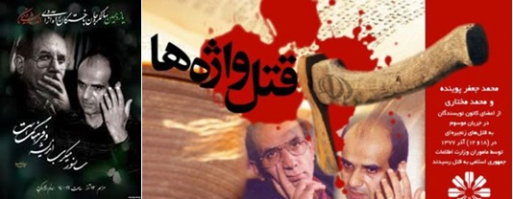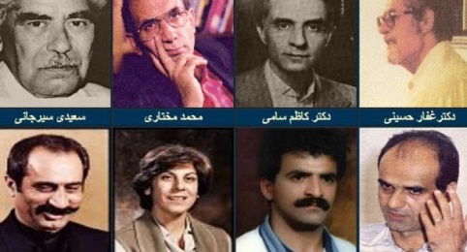

آذر ماه هولناک ١٣٧٧
بیست و یک سال پیش در روز ۱۲ آذر، محمد مختاری، نویسنده، شاعر و عضو هیئت دبیران کانون نویسندگان ایران، و روز ۱۸ آذر نیز محمدجعفر پوینده، مترجم و از فعال ‌ترین اعضای کانون نویسندگان ایران، ناپدید شدند و پس از مدتی جسدشان پیدا شد.
روز اول آذر همان سال نیز داريوش فروهر، رهبر حزب ملت ایران، و همسرش، پروانه اسکندری، مشهور به فروهر، در محل زندگی خود واقع در محله فخرآباد تهران با ضربات چاقو به دست ماموران وزارت اطلاعات حکومت اسلامی به طرز فجیعی به قتل رسیدند.
تنها به فاصله چند روز از این فاجعه بود که پس از مدت ‌ها بی ‌خبری از محمد مختاری و محمدجعفر پوینده که پس از خروج از منزل دیگر به خانه‌ هایشان باز نگشته بودند، پیکر بی ‌جان این دو عضو کانون نویسندگان ایران، در روزهای ۱۲ و ۱۸ آذرماه همان سال، در جاده‌ های اطراف تهران پیدا شد.
ماجرای «قتل ‌های زنجیره ‌ای» به سرعت رسانه‌ ای شد و به مطبوعات این دوران راه یافت. گفته می ‌شد که این قتل ‌های سیاسی با فتوای برخی روحانیان بلندپایه و توسط تیم وزارت اطلاعات دوران وزارت علی فلاحیان (وزیر اطلاعات دولت هاشمی رفسنجانی) و قربانعلی دری نجف ‌آبادی (وزیر اطلاعات دولت محمد خاتمی) انجام گرفته است.
مقام‌ های حکومت اسلامی در نخستین واکنش‌ های خود، سرویس ‌های امنیتی بیگانه به ‌خصوص اسرائیل را عامل قتل سیاسی دگراندیشان معرفی کردند.
محمد خاتمی، رییس جمهوری وقت ایران، هیاتی را بدون حضور وزیر اطلاعات وقت، مسئول رسیدگی به پرونده قتل ‌های سیاسی کرد؛ هیاتی که پس از یک ماه تحقیق دست داشتن شمار زیادی از مسئولان بلندپایه وزارت اطلاعات حکومت اسلامی در قتل‌ ها را تایید کرد.
این «عوامل» دستگیر شدند و دری نجف‌آبادی، استعفا کرد و علی یونسی جایگزین او شد. وزارت اطلاعات سپس به ریاست علی یونسی در بیانیه ‌ای در دی ‌ماه ١٣٧٧ اعلام کرد که عاملان قتل‌ ها «معدودی از همکاران کج‌ اندیش و خودسر» بوده ‌اند که «آلت دست عوامل پنهان و مطامع بیگانگان شده ‌اند.»
سپس در پی توقیف مطبوعات در بهار سال ۱۳۷۹ و بازداشت و زندانی کردن روزنامه ‌نگاران پیگیر ماجرای قتل‌ های زنجیره‌ ای، دادگاه متهمان این قتل‌ ها بدون حضور خانواده قربانیان و وکلای آن ها، در فاصله سوم تا ۳۰ دی‌ ماه آن سال برگزار شد. آن گروه از اعضای وزارت اطلاعات که به عنوان «عوامل» قتل‌ ها معرفی شده بودند تنها به چند سال زندان محکوم شدند و پرونده با ابهام بسیار بسته شد.
با وجود این که قتل‌ های سیاسی ابعادی بسیار وسیع ‌تر داشت، اما حکومت اسلامی، تنها قتل داریوش فروهر، پروانه اسکندری، محمد مختاری و محمدجعفر پوینده را توسط عوامل «خودسر» وزارت اطلاعات به رسمیت شناخت.
سعید سیرجانی، احمد میرعلایی، حمید حاجی ‌زاده، مجید شریف، غفار حسینی، احمد تفضلی، ابراهیم زال ‌زاده، پیروز دوانی از جمله ده‌ ها نفری هستند که از آن ها به عنوان قربانیان قتل‌ های سیاسی موسوم به «قتل‌ های زنجیره ‌ای» نام برده می‌ شود.
بسیاری از فعالان سیاسی و رسانه ای، قتل‌ ها و ترورهای خارج از کشور، هم چون ترور شاهپور بختیار و دستیارش سروش کتیبه در پاریس، قاسملو همراهانش در اتریش، غلام کشاورز در قبرس، صدیق کمانمگر در یکی اردوگاه های کومه له کردستان عراق، قربانیان پرونده میکونوس (صادق شرفکندی، فتاح عبدلی، همایون اردلان و نوری دهکردی)، فریدون فرخزاد و ... را نیز در چارچوب قتل ‌های زنجیره ‌ای ارزیابی می ‌کنند. قتل هایی که بر خلاف ادعاهای سران و نهادهای حکومت اسلامی نه توسط چند مامور «خودسر»، بلکه دقیقا با فرمان ها و فتواهای سران و مقامات عالی رتبه حکومت اسلامی و سازمان دهی شده صورت گرفته اند.
در اسناد بازجویی سعید امامی، مشاور وزیر اطلاعات و معاون سابق امنیت این وزارتخانه، به عنوان یکی از «عوامل» قتل‌ های زنجیره ‌ای آمده است: «علی فلاحیان با وجود آن که خود حاکم شرع بود، اما معمولا و در موارد حساس احکام حذف محاربان را شخصا صادر نمی‌ کرد. او این احکام را از آیت ‌الله خوشوقت، آیت ‌الله مصباح، آیت ‌الله خزعلی، آیت‌ الله جنتی و گاهی نیز از محسنی اژه ‌ای دریافت می‌ کرد و به دست ما می ‌داد. ما فقط به آقایان اخبار و اطلاعات می ‌رساندیم و بعد هم منتظر دستور می‌ ماندیم.» سپس اعلام شد که سعید امامی که در پنجم بهمن ۷۷ دستگیر شده بود، در زندان اوین با خوردن داروی نظافت خودکشی کرده است. اما برخی از دوستان نزدیک سعید امامی، هم چون روح ‌الله حسینیان، اعلام کردند که «سعید امامی کشته شد تا طراحی قتل ‌ها را به گردن او بیندازند.»
بسیاری از نیروهای موسوم به «اصلاح ‌طلبان» حکومتی در ایران نیز اقرار کرده اند که سعید امامی کشته شده تا آمران اصلی قتل ‌های زنجیره ‌ای معرفی نشوند. هم چنین مطبوعات ایران سعید امامی را یکی از عوامل قتل های دهه ۶۰ و ۷۰ دانسته و از جمله قتل علی اکبر سعیدی سیرجانی و ماجرای اتوبوس ارمنستان (عملیات ناموفق به قصد به دره افکندن اتوبوس حامل ۲۱ نویسنده ایرانی) را به او نسبت می ‌دهند.

پرستو فروهر، به نقل از گواهی پزشکی قانونی می ‌گوید قتل مادرش با فرود آوردن ۲۴ ضربه چاقو بر سینه‌ او رخ داده است. این شیوه فجیع در مورد برخی دیگر از قربانیان سال ۷۷ از جمله حمید حاجی‌ زاده، شاعر و پژوهش گر کرمانی، و پسر ۹ ساله‌ اش کارون، تکرار شده است.
فرخنده حاجی‌ زاده در یک پیام صوتی که در مراسم سال گرد قتل های زنجیره ای هانوفر - آلمان در آذرماه ۹۷، برگزار شده بود پخش گردید می‌ گوید برادرش با ۲۷ و پسرش با ۱۰ ضربه چاقو به قتل رسیده ‌اند.
فرخنده حاجی ‌زاده با اشاره به قتل و ترور ده ‌ها منتقد و مخالف حکومت اسلامی در داخل و خارج از کشور و کشتار هزاران زندانی سیاسی در تابستان ۶۷ می ‌گوید پرونده قتل برادر و برادر زاده‌ اش هم چنان گشوده است.
وی در پیام صوتی خود گفت: «پرونده قتل ‌های بیدادگرانه دیگر نیز مفتوح است. چه قتل‌ های قبل از پائیز خون بار ۱۳۷۷، چه قتل هایی که در پائیز ۷۷ به وقوع پیوست؛ خواه قتل‌ های گروهی که در زندان‌ های مخوف رخ داد تا شبانه قربانیان شان را در چاله‌ های گودبرداری شده آماده مخفی کنند.»
فرخنده در بخش دیگری می‌ گوید هنوز خبر قتل فجیع برادر و برادرزاده ‌اش با هاله‌ ای از ابهام بر سر زبان‌ ها بود که «در ابتدای آذر پروانه اسکندری و داریوش فروهر با همان شکل و شیوه بیدادگرانه و فجیع به قتل رسیدند.»
فرخنده حاجی‌زاده افزود: «قتل فروهرها به بهت و خشم عمومی جامعه دامن زد و فریاد بلند دادخواهی شد. اما چندی نپایید که دو تن از اعضای برجسته کانون نویسندگان ایران، محمد مختاری و محمد جعفر پوینده، از خیابان ربوده شدند و در بیابان ‌های اطراف تهران به قتل رسیدند و مجید شریف و پیروز دوانی نیز به جمع کشته شدگان پیوستند. این فجایع چنان واکنشی از اعتراض به پا کرد که ناگزیر شدند چهار فقره از این قتل ها را در برابر معرفی چهار قاتل به اصطلاح خودسر وزارت اطلاعات به گردن بگیرند؛ برای حفظ توازن چهار قاتل، چهار مقتول.»

کمیته تحقیق ریاست جمهوری
با افزایش فشار افکار عمومی، محمد خاتمی، رییس جمهوری وقت، ۲۳ آذر ۷۷، هیاتی را مامور تحقیق درمورد این قتل‌ ها کرد. اعضای این هیات عبارت بودند از: ۱- علی ربیعی، ‌مشاور امنیتی رییس جمهوری وقت و سخنگوی فعلی دولت روحانی؛ ۲- علی یونسی، رییس سازمان قضایی نیروهای مسلح وقت؛ ۳- علی سرمدی، معاون وقت امنیت وزارت اطلاعات.
پانزدهم دی ‌ماه ٧٧، وزارت اطلاعات در بیانیه ‌ای عنوان کرد که با همکاری کمیته ویژه رییس جمهوری، موفق به شناسایی عوامل قتل‌ های زنجیره‌ای شده است. وزارت اطلاعات عوامل مذکور را عناصری «خودسر» در آن وزارتخانه خواند که «در جهت منافع بیگانگان» مرتکب این جنایات شده‌ بودند. در پی این بیانیه، قربانعلی دری نجف‌ آبادی، وزیر وقت اطلاعات، از سمت خود استعفا داد.
چند روز بعد از آن، آیت‌ الله خامنه‌ای، رهبر حکومت اسلامی ایران نیز در خطبه‌ نماز جمعه تهران، با ادبیاتی مشابه با محکوم ‌کردن این قتل‌ ها، مرتکبان آن را «عوامل بیگانه» خواند.

برگزاری دادگاه قتل‌ های زنجیره‌ ای
بیست و سه نفر از ماموران وزارت اطلاعات به اتهام دست داشتن در قتل های زنجیره ای بازداشت شدند که شعبه اول دادسرای نظامی تهران برای ۱۸ نفر از آن ها کیفرخواست صادر کرد. ۱۷ مامور وزارت اطلاعات و خسرو براتی که به عنوان «همکار غیررسمی» این وزارتخانه از او نام برده می شد.
از زمان وقوع قتل ها تا تشکیل دادگاه، نزدیک به دو سال طول کشید. در این حین، گزارش ‌هایی از شکنجه متهمان به ‌منظور اعتراف به ارتکاب قتل به ‌دستور سرویس ‌های جاسوسی بیگانه منتشر شد. از جمله می ‌توان به انتشار فیلم‌ هایی در فضای مجازی از شکنجه برخی از متهمان اشاره کرد. نهایتا دادسرای نظامی تهران، از بین ۲۳ متهمی که در جریان تحقیقات بازداشت شده بودند، برای ۱۸ نفر کیفرخواست صادر و پرونده را برای رسیدگی به دادگاه نظامی ارسال کرد. تمامی متهمان از پرسنل و همکاران وزارت اطلاعات بودند.
قبل از تشکیل دادگاه البته عنوان شد که یکی‌ از متهمان اصلی پرونده - سعید امامی - با خوردن داروی نظافت در زندان خودکشی کرده است. محمد نیازی، رییس وقت سازمان قضایی نیروهای مسلح، حکم امامی را «با توجه به مدارک موجود و اعتراف ‌های صریح او»، اعدام عنوان کرده بود.
پرونده در شعبه ۵ دادگاه نظامی یک استان تهران به ریاست محمدرضا عقیقی به ‌صورت غیرعلنی در جلسات متعددی در دی‌ ماه سال ۷۹ مورد رسیدگی قرار گرفت. دادگاه علت غیرعلنی‌ بودن جلسات را «اخلال در امنیت و نظم عمومی» عنوان کرد.
چند روز قبل از تشکیل دادگاه، اما خانواده قربانیان در اعتراض به ناقص بودن تحقیقات و غیرعلنی برگزار شدن دادگاه، با هماهنگی وکلای خود، آن‌ ها را عزل و از شرکت در دادگاه خودداری کردند. بدین‌ ترتیب، دادگاه بدون حضور وکلا و خانواده قربانیان تشکیل شد. از جمله موارد مورد اعتراض، داده ‌نشدن فرصت کافی برای مطالعه محتویات پرونده، حذف اظهارات سعید امامی و برخی دیگر از متهمان از پرونده و هم چنین به‌ رسمیت نشناختن سایر قتل ‌های انجام ‌شده، تحت عنوان قتل های زنجیره ‌ای بود.

مصطفی کاظمی، مهرداد عالیخانی، خسرو براتی و سعید امامی از سوی محمد نیازی، رییس وقت سازمان قضایی نیروهای مسلح به عنوان عوامل اصلی قتل ها معرفی شدند، اما پیش از برگزاری دادگاه و در ۳۱ خرداد ماه ۱۳۷۸، سازمان قضایی نیروهای مسلح با انتشار اطلاعیه ای خبر از خودکشی سعید امامی در زندان داد. بر اساس اطلاعیه این سازمان، سعید امامی در هنگام استحمام با خوردن داروی نظافت، خودکشی کرده بود. مسئله ای که از سوی افکار عمومی و محافل سیاسی و خبری ایران پذیرفته نشد و وکلای خانواده ‏های فروهر، مختاری و پوینده اعلام کردند که داروی نظافتی که در ایران مورد استفاده‏ استحمام‏ کنندگان قرار می گیرد، فاقد سم آرسنیک ‏بوده و بنابراین مهلک نیست. شیرین عبادی، وکیل خانواده فروهر نیز رسما اعلام کرد که «امکان ندارد سعید‌ اسلامی با این داروها بتواند خودش را کشته باشد.»
اکبر خوش کوشک، یکی از متهمان این پرونده که جزو بازداشت شدگان بود در تیرماه ۱۳۹۳ با رد خودکشی سعید امامی با داروی نظافت در فیس بوک نوشت که پزشکی قانونی خوردن داروی نظافت را تایید نکرده بود. سایت امنیتی انصاف نیوز این نقل قول بریده بریده را از او منتشر کرد: «سعید امامی را در بیمارستان ... که متعلق به ... بود با هماهنگی از ... در حشمتیه منتقل کردند و در همان جا ایشان را... و ... شوهر خواهر جناب ... صدا سیما، ... با یک دکتر ناشناس ... بیمارستان ... در خیابان پیروزی است، در بیمارستان ... ایشان را نبردند. پزشک قانونی هم خوردن داروی نظافت را تایید نکرد.»
دادگاه عوامل اجرایی قتل ها در فاصله ۳ تا ۳۰ دی ماه ۱۳۷۹ به صورت غیرعلنی و بدون حضور هیچ یک از وکلا یا اعضای خانواده مقتولان به ریاست محمدرضا عقیقی، رییس شعبه دادگاه نظامی یک تهران برگزار شد و پس از ۱۲ جلسه دادگاه محرمانه و غیرعلنی در نهایت مصطفی کاظمی، قائم مقام وقت معاونت امنیتی وزارت اطلاعات و مهرداد عالیخانی، مدیرکل وزارت اطلاعات به «جرم آمریت و صدور دستور چهار فقره قتل» به حبس ابد محکوم شدند. علی روشنی، مسئول وقت حراست بهشت زهرای تهران به جرم مباشرت در قتل محمدعلی مختاری و محمدجعفر پوینده به دو فقره قصاص نفس و محمود جعفرزاده، عضو اداره عملیات وزارت اطلاعات به جرم مباشرت در قتل داریوش فروهر به یک فقره قصاص نفس محکوم شدند. علی محسنی، دیگر عضو اداره عملیات وزارت اطلاعات به جرم مباشرت در قتل‌ پروانه فروهر به یک فقره قصاص نفس پس از پرداخت نصف دیه‌ کامل به قاتل محکوم شد. حمید رسولی و محمد عزیزی از مدیران میانی وزارت اطلاعات هر دو به جرم آمریت و صدور دستور در راستای اجرای قتل داریوش و پروانه فروهر به دو فقره حبس ابد محکوم شدند. دادگاه، ایرج آموزگار، مرتضی حقانی و علی ‌رضا اکبریان، سه نفر از اعضای بازداشت شده وزارت اطلاعات را تبرئه کرد و ابوالفضل مسلمی، محمد اثنی‌ عشر، علی صفایی ‌پور، مصطفی‌ هاشمی و علی ناظری نیز به‌ ترتیب به هشت، هفت، هفت، هشت، و دو و نیم سال حبس محکوم شدند.
وکلای متهمان به رای دادگاه اعتراض کردند و این حکم در دیوان عالی کشور نقض شد. شعبه پنجم دادگاه نظامی تهران محکومان به قصاص را نیز به دلیل آن چه «گذشت خانواده مقتولان» ذکر کرد به ۱۰ سال زندان محکوم کرد.
چند سال پیش گفته شد که همه محکومان اکنون آزاد هستند از جمله کاظمی و عالیخانی، دو متهمی که به عنوان آمر معرفی شدند هر کدام ۴ بار حبس ابد داشتند حالا آزاد هستند!
اعترافات متهم اصلی پرونده، یعنی سعید امامی را به کلی از پرونده خارج کرده بودند و بقیه متهمان هم به طور فرمالیته برگزار شد. از این رو، نه خانواده های قربانیان و نه افکار عمومی، این دادگاه و نتایج آن را نپذیرفتند و آن را هم چنان باز می دانند.
رای دادگاه اما با اعتراض وکلای متهمان، در دیوان عالی کشور نقض و به دادگاه تجدیدنظر ارسال شد. دادگاه تجدید نظر، مجازات محکومان به قصاص را به ۱۰ سال حبس تغییر داد. دادگاه، دلیل این تغییر حکم را «گذشت خانواده مقتولان» عنوان کرد. اما خانواده های مقتولان این ادعای دادگاه را رد کردند.

مصطفی کاظمی
در حکم دادگاه بهمن ماه سال ۷۹ که دیگر سعید امامی از پرونده حذف شده بود، از سید مصطفی کاظمی به عنوان متهم ردیف اول یاد شد. او به جرم آمریت و صدور دستور چهار مورد قتل به چهار فقره حبس ابد محکوم شد. کاظمی به نام‎ های مستعار هاشمی و موسوی هم معروف بود.

مهرداد عالیخانی
مهرداد عالیخانی با نام مستعار صادق مهدوی در زمان وقوع قتل‌ ها مدیرکل وزارت اطلاعات بود. او هم مانند کاظمی از اولین بازداشتی‌ های مهم در رابطه با این پرونده بود. در دادگاه به عنوان متهم ردیف دوم و به جرم آمریت در چهار قتل به چهار بار حبس ابد محکوم شد حضور و مشارکت مستقیم او در تمام قتل‌ ها به اثبات رسید.
روایتی از سعید امامی درباره عالیخانی وجود دارد که می‌ گوید عالیخانی «از سن ۱۷-۱۸ سالگی، درگیر بازجویی بوده است» و در اداره «چپ نو» زیرمجموعه معاونت امنیت وزارت اطلاعات کار می کرد.
عالیخانی در نهایت آمریت خود در قتل‌ ها را نپذیرفت و گفت که آمر این قتل‎ ها دری نجف آبادی، وزیر وقت اطلاعات بوده چرا که «موقعیت شغلی من در حدی نبوده که بتوانم دستور قتل بدهم.» هر چند مدیریت و مشارکت در عملیات قتل داریوش فروهر، پروانه اسکندری، محمد مختاری و محمدجعفر پوینده را پذیرفت. او هم چنین گفت در مشاوره‌ ای که به مصطفی کاظمی داده درباره این که چه کسی برای حذف شدن در اولویت باشد، خواسته بود داریوش فروهر در اولویت قرار گیرد و در روز عملیات هم به این نتیجه می ‎رسد که: «فروهر بدون زنش فایده ندارد» و هر دو را می ‌کشند.
روایتی از آزادی این محکوم به ۴ بار حبس ابد وجود دارد که حاکی از آن است که عالیخانی در سال ۹۲ آزاد شده است. بعدها نیز در ۹ مهرماه سال ۹۳ عکسی از مراسم ختم همسر علی سعیدی، نماینده ولی فقیه در سپاه منتشر شده است که گفته می ‌شود عالیخانی هم در این عکس حضور داشته است.

خسرو براتی
خسرو براتی اما تنها چهره غیراطلاعاتی این قتل ‌ها در میان متهمان اصلی بود. براتی در دادگاه به اعدام محکوم شد ولی به دلیل آن چه رضایت خانواده قربانیان اعلام شد این حکم تخفیف یافته و او در نهایت به ۱۰ سال زندان محکوم شد.
براتی هر چند عضو رسمی وزارت اطلاعات نبود اما یک سال و نیم پیش از ماجرای قتل‌ های زنجیره‌ ای و در ماجرای موسوم به اتوبوس ارمنستان راننده‌ اتوبوسی بود که قرار بود ۲۱ مسافر نویسنده و روشنفکر خود را به ته دره بفرستد.
مسعود توفان، یکی از مسافران اتوبوس ارمنستان در گزارشی از جزئیات آن سفر که برای اولین بار در روزنامه‌ آفتاب امروز ٢٠ آبان ١٣٧٨ به چاپ رسیده بود درباره براتی چنین نوشت: «... راننده دور شد. سرافکنده به سراغ چیری در گلوگاه گردنه رفت و دور از چشم همه گرفت نشست. تنها و واخورده. با حالت خنده ‌دار آدم ملنگی که نمی ‌دانست چه خاکی بر سرکند... همان جا بخشیدیم بیچاره را. حتی نگفتیم مامور است و معذور، چون‌ که بیش تر شبیه آدمکی بود روا‌ن ‌پریش که هر کجای دیگر جهان در تیمارستانی بستری ‌اش می ‌کردند و نمی دانستیم یک سال و نیم بعد، او را برای کشتن محمد مختاری و پوینده بسیج خواهند کرد.»
گفته می ‎شود براتی پس از آزادی به محل تولد خود در شهرستان نطنز در اصفهان بازگشت و در همان جا اقدام به تاسیس یک مرکز ترک اعتیاد کرده است.

سخنان وکلای پرونده قتل‌ های زنجیره ‌ای
با اعلام رای دادگاه تجدیدنظر، پرونده قتل‌ های زنجیره ‌ای مختومه اعلام شد؛ اما رای دادگاه، نه خانواده‌ ها را راضی کرده بود و نه وکلایشان را (شیرین عبادی، ناصر زرافشان و احمد بشیری).

ناصر زرافشان، یکی از وکلای پرونده قتل‌ های زنجیره ‌ای، معتقد است محاکمه دادگاه تنها شامل عوامل اجرایی خرد بود و نه آمران قتل ‌ها. وی گفته است: «متهمان در اعترافات شان عنوان کرده بودند که هیچ‌ کدام از مقتولان را شخصا نمی‌ شناختند و قتل‌ های مذکور در راستای اجرای عملیات سازمانی ‌شان بوده است.»
زرافشان در مورد سرنوشت محکومان گفته که: «تا جایی ‌که من اطلاع دارم، تمام محکومان پس از چند سال آزاد شدند و برخی حتی به خارج از کشور رفتند.»

در این مورد، شیرین عبادی، از دیگر وکلای پرونده قتل‌ های زنجیره‌ ای، گفته است محاکمه ‌ای که صورت گرفت، تنها محاکمه عوامل اجرایی قتل‌ های زنجیره‌ ای بود و نه آمران آن. این در حالی است که به گفته عبادی، بسیاری از عوامل اجرایی قتل ‌ها در بازجویی ‌ها عنوان کرده بودند که به دستور مقامات مافوق و اطلاع وزیر وقت اطلاعات، قربانعلی دری نجف ‌آبادی، اقدام به «انجام عملیات» کرده بودند. متهمان حتی در دادگاه عنوان کرده بودند که این اولین‌ باری نیست که عملیات «حذف فیزیکی دگراندیشان» در این وزارتخانه صورت گرفته و در دوران وزارت علی فلاحیان نیز چنین «عملیات ‌هایی» انجام شده بود. به گفته عبادی، «یکی از متهمان حتی برای اثبات «قانونی بودن کارش»، به اضافه‌ حقوقی که آن ماه به‌ دلیل اجرای عملیات در خارج از ساعات کاری دریافت کرده، اشاره کرده بود.»

احمد بشیری، حقوق ‌دان و وکیل خانواده بازماندگان محمد مختاری بود. وی یکی از سه وکیلی بود که توانست به بخش ‌هایی از این پرونده دست یابد.
بشیری در سال ۸۲ در گفتگویی با خبرگزاری دانشجویان ایران (ایسنا) گفته بود: «بنده از اولین کسانی بودم که پرونده‌ قتل‌ های زنجیره‌ ای را مطالعه کردم که این پرونده از همان اول نقایص شکلی و ماهوی فراوانی داشت و مکررا از طرف وکلای این پرونده به صورت لوایح و شفاهی برای رفع آن ها به دادگاه تذکر داده شد اما هیچ نتیجه ‌ای حاصل نشد و پرونده به همان حال باقی ماند.»
به گفته او، اولیای دم قربانیان قتل ‌های زنجیره ‌ای نسبت به حکم اعدام متهمان اعتراض کردند چرا که «هرگونه قتل نفس را مخالف سیره‌ عزیزان از دست رفته می دانستند» اما دادگاه آن را به معنای رضایت گرفت و دیوان هم رای آن ها را پذیرفت.
احمد بشیری، هم چنین ده سال پس از وقوع قتل ‌ها در گفتگویی با اشاره به این که شرح بازجویی‌ های سعید امامی، در پرونده قتل‌ های زنجیره ای وجود نداشته، گفت: «چند بار هم، تمام وکلا درخواست کردیم که اوراق تحقیقاتی سعید امامی را ضمیمه پرونده کنند تا ما بخوانیم. ولی تا آخر پرونده که ما در جریان آن بودیم، از جمله چیزهایی که در دسترس ما قرار نگرفت، همین اوراق بود. بنابراین من نمی توانم اظهار نظر کنم که سعید امامی در این قضیه به صورت مستقیم یا وابسته، مسئولیتی داشته است یا نه؟ و یا میزان مسئولیتش در این جریان چقدر بوده است؟»

سرنوشت پیگیران قتل های زنجیره ای
در حالی که آمران قتل های زنجیره ای، هرگز مورد بازخواست قرار نگرفتند، اما افشاء کنندگان قتل ها و و کلای خانواده های مقتولان از سوی حاکمیت تحت پیگرد قضایی قرار گرفته و به زندان رفتند.

ناصر زرافشان، وکیل پرونده قتل های زنجیره ای، در اسفند سال ١٣٧٩ به حبس کشیده شد، گفته است: «مسئله قتل های زنجیره ای بسیار اسرار مگو داشت که ما هم هنوز چیزی نگفته بودیم که به هر حال خواستند ما را ساکت کنند.»
ناصر زرافشان در جریان پیگیری‌ هایش در رابطه با این قتل ‌های سیاسی از طرف سازمان قضایی نیروهای مسلح به اتهام افشای اسرار دولتی، به پنج سال زندان و ۵۰ ضربه شلاق محکوم شد. وی با این اتهام در اواخر آذر ۱۳۷۹ و فقط ۱۰ روز قبل از برگزاری دادگاه متهمان این پرونده راهی زندان شد. زرافشان بعد از برگزاری آن دادگاه به طور موقت آزاد شد و دوباره زندانی شد.

حمید کاویانی، دبیر سرویس سیاسی روزنامه های خرداد و همبستگی، روزنامه نگاری که پرونده قتل های زنجیره ای را پیگیری می کرد، مدتی مفقود شد و پس از آزادی در بخش روانی بیمارستان خمینی بستری شد. او کتاب «در جستجوی محفل جنایت کاران» را درباره قتل های زنجیره ای نوشته بود. کتابی که بعدها توقیف شد.

برای عماد الدین باقی که در افشای قتل های زنجیره ای دخالت داشت پرونده سازی های متعددی صورت گرفت و این روزنامه نگار نیز به بند کشیده شد.
باقی در اولین یادداشت خود درباره قتل های زنجیره ای نوشته بود: «هرچند آدم ربایی ها و قتل های دو هفته اخیر تازگی ندارد و قبلا نیز موارد متعددی روی داده که اغلب انعکاس نیافته است، اما موارد اخیر این تمایز را دارد که آشکارا برای مقابله با تحقق جامعه مدنی و آزادی های مصرح در قانون و شکست پروژه توسعه سیاسی رخ می ‌دهند.»

شیخ عبدالله نوری، از وزرای کابینه خاتمی در جلسه دادگاه، درباره قتل‌ های زنجیره‌ ای از دست داشتن وزیر اطلاعات وقت یعنی دری نجف آبادی در قتل‌ ها و صدور فتوای مرتد بودن مقتولان سخن گفت و تلاش دستگاه قضایی برای محدود کردن قتل ‌ها به سعید امامی و سایر کارکنان وزارت اطلاعات و عدم پیگیری آمران قتل‌ ها و محدود کردن مقتولین به همان چهار نفر و عدم پیگیری قتل ‌های سال‌ های گذشته را تقبیح کرد.
او در دادگاه ویژه روحانیت گفت: «آن چه روزنامه خرداد در خصوص پرونده قتل ‌ها مطرح کرده پاسخ گویی وزیر اطلاعات وقت است که هم قدرت داشته و هم ظاهرا فتوا صادر کرده، از نظر ما وزیر اطلاعات وقت باید به خاطر قتل ها پاسخ گو باشد چون امنیت ملی را به خطر انداخته‌است ... آیا تلاش نشد که پرونده قتل‌ ها در حد چند پرسنل عادی اطلاعات باقی بماند؟ آیا طرح اولیه آن نبود که نقش عاملان بر ملا نشود؟ آیا همه کوشش‌ های فعلی صرف این نمی ‌شود که مسئله از سعید امامی فراتر نرود و مسئله قتل ‌ها به همان چهار مقتول محدود بماند؟ ... وقتی در سال‌ های گذشته بسیاری قتل ‌های مشکوک مسکوت گذاشته شد ... وقتی برخی دانشمندان شیعه و سنی به دلایل نامعلوم از بین رفتند چه طور در برابر همه این فجایع کسی اعتراض و پیگیری نکرد؟ ... اما حال که محفل مطبوعات رسوایی محفل ‌نشینان را به صدا درآورده‌ اند برخی در صدد پاک کردن صورت مسئله هستند.»

نشریاتی که این مورد را دنبال کردند تا حقیقت و نقش مقامات را در قتل ها افشا کنند بسته و روزنامه‌ نگارانشان به سکوت واداشته شدند. یکی از این نشریات، روزنامه خرداد بود که ماجرای قتل های زنجیره‌ ای را دنبال کرده و تحقیقات پیرامون آن را مورد انتقاد قرار داده بود. مسئول روزنامه خرداد در دادگاه ویژه روحانیت محاکمه شد و روز ۶ دی ۱۳۷۸ به ۵ سال حبس محکوم شد؛ روزنامه خرداد برای ۵ سال توقیف گردید.
هم چنین روزنامه سلام روز ۱۵ تیر ۱۳۷۸بسته شد. بنا بر گزارش ها، علت این امر انتشار اخباری بوده است مبنی بر این که سعید امامی قانون جدیدی برای محدود کردن آزادی مطبوعات بنیان گذارده بود. بستن روزنامه سلام دو روز بعد به وقایع دانشگاه تهران منجر شد.
به علاوه، انتشار نشریه دانشجویی «گام نو» نیز به علت «چاپ مقاله ‌ای با عنوان مافیای قدرت در ایران و تحقیقی در مورد قتل های زنجیره‌ای» به مدت دو ماه از روز ۱۷ اردیبهشت ۱۳۸۰ به حال تعلیق درآمد.

«مهدورالدم»
«مهدورالدم» یک اصطلاح فقهی است که توسط حکومت اسلامی، وارد قوانین کیفری ایران شده و بر اساس آن برای حذف فیزیکی کسانی که مراکزی از قدرت، آن ها را مزاحم سیاسی یا مخل نظام ارزشی تشخیص می دهند، مجوز قانونی قتل از تصویب گذشته است.
در قانون مجازات اسلامی، مشوق هایی برای جانیان خاصی که کسانی را به تصور «مهدورالدم» بودن بکشند، پیش بینی شد.
مواد ۲۲۶ و ۲۹۵ قانون مجازات اسلامی مصوب سال ۱۳۷۰ که در سال ۱۳۷۷ (زمان وقوع چهار قتل از سری قتل های زنجیره ای) اعتبار و قدرت اجرائی داشت، در بر گیرنده این مشوق ها و مجوزهاست:
ماده ۲۲۶: «قتل عمد در صورتی موجب قصاص است که مقتول شرعا مستحق کشتن نباشد و اگر مستحق قتل باشد، قاتل باید استحقاق قتل او را طبق موازین در دادگاه ثابت کند.»
تبصره ۲ ذیل بند ج ماده ۲۹۵: «در صورتی که شخص کسی را به اعتقاد قصاص یا به اعتقاد مهدورالدم بودن بکشد و این امر بر دادگاه ثابت شود و بعدا معلوم گردد که مجنی علیه مورد قصاص و یا مهدورالدم نبوده است، قتل به منزله خطاء شبه عمد است. و اگر ادعای خود را در مورد مهدورالدم بودن مقتول به اثبات برساند، قصاص و دیه از او ساقط است.»
در واقع مواد قانونی ذکر شده به جانی اجازه می دهد اول جان انسانی را بگیرد و بعد راهی دادگاه شده و آن جا ثابت کند که مقتول مستحق کشتن بوده است.
آن هم در حالی که شخصی که باید از خود در برابر ادعاهای جانی، دفاع کند زیر خاک خفته و تازه اولیاء دم (صاحبان خون مقتول) اساسا حقی بر تقاضای قصاص ندارند.
پیشاپیش تکلیف معلوم است، یا جانی ثابت می کند که مقتول مهدورالدم بوده که در این صورت، مجازات نمی شود. یا اگر نتواند مهدورالدم بودن مقتول را ثابت کند، فقط محکوم به پرداخت دیه می شود.
مقامات قضایی حکومت اسلامی، بر پایه بستر قانونی قتل های زنجیره ای، از اولیاء دم و شاکیان خواستند دیه و خون بهای عزیز بی گناه و از دست رفته شان را از خزانه دولت بگیرند و رضایت بدهند.
شاکیان در این قتل ها، خواهان محاکمه منصفانه مرتکبین و آمران و روسای آن ها بودند بنابراین، به درستی در این دادگاه نمایشی حکومت اسلامی شرکت نکردند.

آمران عوامل اجرایی قتل ها کجا هستند؟
قربانعلی دری نجف آبادی، وزیر وقت اطلاعات، ۲۱ بهمن ماه ۱۳۷۷ از وزارت کناره گیری کرد. دری نجف آبادی در حال حاضر عضو مجلس خبرگان رهبری، نماینده ولی فقیه در استان مرکزی و امام جمعه اراک و هم چنین عضو مجمع تشخیص مصلحت نظام است.

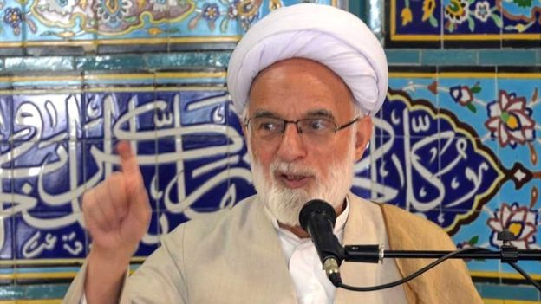

هفده سال بعد از قتل های سیاسی و در انتخابات مجلس خبرگان رهبری در اسفند ماه ۱۳۹۴، نام او در فهرست «خبرگان مردم» و «لیست امید» قرار گرفت و به عنوان نماینده مجلس خبرگان رهبری انتخاب شد. فهرست منتسب به اکبر هاشمی رفسنجانی، رییس مجمع تشخیص مصلحت نظام برای مجلس خبرگان رهبری، فهرست "خبرگان مردم" نام داشت و محمد خاتمی، رئیس‌جمهور اسبق ایران، این فهرست را به همراه فهرست اصلاح‌طلبان برای مجلس شورای اسلامی، لیست امید نامیده بود.

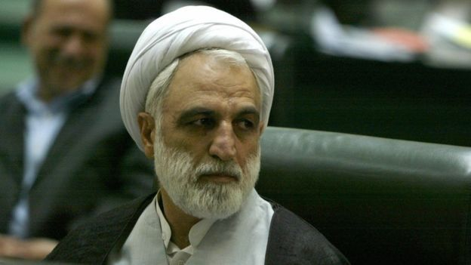

غلامحسین محسنی اژه ای، دیگر مقام قضایی - امنیتی ایران است که نام او در پرونده قتل های زنجیره ای مطرح بود.
همان موقع خانواده پیروز دوانی به دلیل این که در یک بخشی از پرونده یکی از متهمان گفته بود که دستور قتل پیروز دوانی را محسنی اژه ای داده از او شکایت کردند که هیچ وقت پیگیری نشد و بازجو حتی یک سئوال از متهمی که چنین حرفی زده بود نکرده بود که لااقل بیش تر توضیح دهد.
به گفته حسین دوانی، برادر پیروز دوانی، «نام پیروز و مجید شریف را از پرونده بیرون کشیدند و پرونده قتل‌های زنجیره‌ ای را در ۴ قتل خلاصه کردند. همان موقع آقای زرافشان که یکی از وکلای خانواده‌ها بود مصاحبه کرد و این مسئله را عنوان کرد و پرسید پرونده این دو نفر کجاست؟ او گفت حکم دوانی را دری نجف آبادی با فتوای محسنی اژه ‌ای داده. نه تنها جوابی ندادند که آقای زرافشان (وکیل خانواده های قربانیان قتل های زنجیره ای) را هم که پیگیر این دو پرونده بود بازداشت کردند، اما بعدها قسمتی از پرونده در خارج از کشور منتشر شد و آقای لاهیجی، این پرونده را شکافت و توضیح داد که دری نجف آبادی گفته این ها کمونیست هستند و باید کشته شوند و محسنی اژه ای فتوای قتل را صادر کرده بود.
غلامحسین محسنی اژه ای بعد از جریان قتل های زنجیره ای، وزیر اطلاعات دولت محمود احمدی نژاد شد و بعدها به سمت دادستان کل کشور رسید. او در حال حاضر معاون اول و سخنگوی قوه قضاییه است.

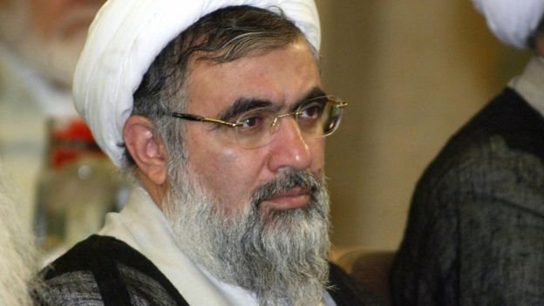

نام علی فلاحیان، وزیر اسبق اطلاعات بارها در پرونده قتل های زنجیره ای ذکر شده بود.
اما در این مورد هم حتی پرسشی از سوی بازجویی کننده انجام نشده بود که چه مواردی شما چنین ماموریت هایی داشتید یا چگونه اجرا می کردید و شیوه سازمانی این قضیه چه طور بوده.
زرافشان وکیل خانواده های قتل های زنجیره ای، در این مورد گفته بود: تبانی متهم و بازجو. یعنی در واقع این پرونده در یک تبانی متهم و بازجو سرهم بندی شد.
علی فلاحیان در انتخابات ریاست جمهوری سال ۱۳۹۲ ثبت نام کرد اما صلاحیت او برای نامزد شدن احراز نشد. او در انتخابات مجلس خبرگان رهبری در اسفند ماه سال ۹۴ از استان خوزستان ثبت نام کرده بود که موفق به کسب آرا و راه یابی به مجلس خبرگان رهبری نشد.
فلاحیان به اتهام طراحی ترور میکونوس و محکومیت غیابی در دادگاهی در آلمان، تحت تعقیب پلیس بین ‌الملل قرار دارد. هم چنین اینترپل در ۷ نوامبر سال ۲۰۰۷ به درخواست دادگستری آرژانتین حکم جلب فلاحیان را به اتهام دخالت در انفجار مرکز هم یاری یهودیان در مقام وزیر وقت اطلاعات ایران، صادر کرده‌ است.

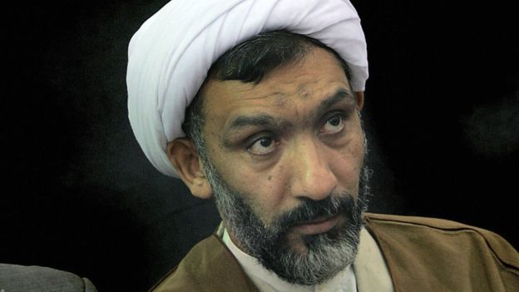

مصطفی پورمحمدی، در زمان قتل ها معاون وزارت اطلاعات بود. او در دولت محمود احمدی نژاد وزیر کشور شد، به ریاست سازمان بازرسی کل کشور رسید، در دولت اول حسن روحانی، وزیر دادگستری شد. او اکنون، مشاور رییس قوه قضاییه و دبیرکل جامعه روحانیت مبارز است.
پورمحمدی در انتخابات مجلس خبرگان رهبری در اسفند ۹۴ از استان البرز داوطلب شده بود که صلاحیت او از سوی شورای نگهبان رد شد.
بر اساس گزارش سایت خبرآنلاین، پورمحمدی اسفند ماه ۱۳۹۰ در جمع دانشجویان دانشگاه امیر کبیر گفت که پس از قتل های زنجیره ای از چند روزنامه ای که علیه او مطالبی نوشته بودند شکایت کرده که به محکومیت آن ها منجر شده است: «آن موقع پیامی به آقای خاتمی دادم و به او گفتم که این دوستان شما می‌ دانند من در این حوزه دخالت ندارم ولی ناجوانمردانه شروع کردند در روزنامه ‌ها و نشریات و شب نامه‌ هایشان پیوسته علیه من اتهام ‌سازی کنند، اگر این ادامه پیدا کند من هم چیزی هایی خواهم گفت و آن موقع خواهید فهمید که فضا با آن چه شما می خواهید، متفاوت است.»
نام او از سوی روزنامه نگاران و روزنامه هایی که پیگیر قتل های زنجیره ای بودند به عنوان یکی از مقام هایی که در این قتل ها دست داشته متهم شده بود.

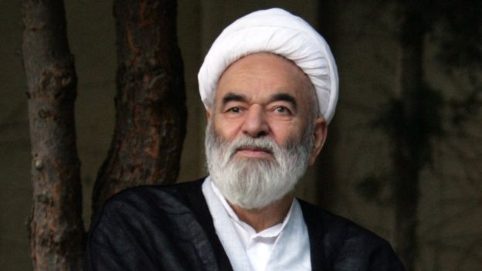

در پی خبرساز شدن قتل ها، برخی منابع از صدور فتوا از سوی بعضی از روحانیان نزدیک به حکومت برای قتل دگراندیشان خبر دادند.
عزیزالله خوشوقت، پدر همسر مصطفی خامنه ای، یکی از فرزندان رهبر حکومت اسلامی، برای افکار عمومی چهره ای شناخته شده نبود، اما پس از افشای قتل های زنجیره ای از سوی منابع نزدیک به اصلاح طلبان متهم شد که یکی از فتوا دهندگان قتل های زنجیره ای روشنفکران و منتقدان حکومت ایران در دهه ۱۳۷۰ خورشیدی بوده است. او و نزدیکانش در این مورد هیچ توضیحی ندادند و خوشوقت در اسفند ماه ۱۳۹۱ درگذشت.

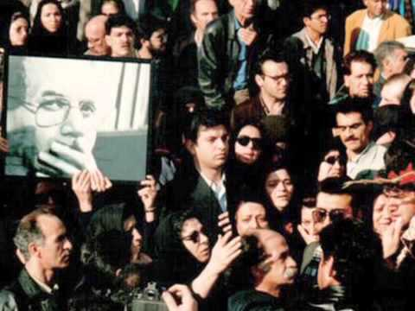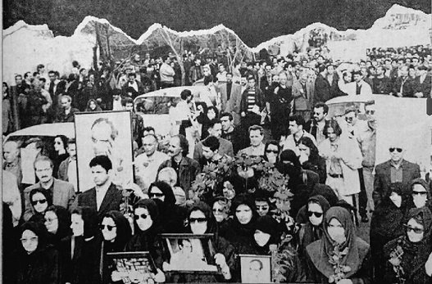

چگونگی ربودن و کشتن محمد مختاری
سیاوش مختاری، فرزند محمد مختاری، جسد پدر را در هجدهم آذرماه در پزشکی قانونی تشخیص داد. شش روز قبل پیکر بی‌ جان این شاعر را با دو کپن ناگرفته در جیب در بیابان‌ های امین ‌آباد پیدا کردند.

مهرداد عالی‌ خانی، یکی از قاتلان وزارت اطلاعات در شرح ماجرای ربودن و قتل محمد مختاری گفته است که در تاریخ نهم آذرماه ۱۳۷۷ موسوی از کارمندان وزارت اطلاعات پیش دری نجف‌ آبادی وزیر اطلاعات می‌ رود و در مورد قتل داریوش فروهر و همسرش گزارشی ارائه می‌ دهد. پس از آن، موسوی به عالی ‌خانی می‌ گوید که کار کانون نویسندگان را انجام بدهد و تاکید می ‌کند که کار کانون را هر چه سریع‌ تر شروع کنید. هفت پرونده از مهم ‌ترین سوژه‌ های فعال کانون نویسندگان، هوشنگ گلشیری، منصور کوشان، علی ‌اشرف درویشیان، محمدعلی سپانلو، پوینده و چهل ‌تن در دستور کار حذف فیزیکی قرار می ‌گیرد. قرار می‌ شود که از مهم ‌ترین ‌ها شروع بشود. شماره‌ تلفن محمد مختاری از طریق یکی از منابع اداره چپ نو با نام مستعار داریوش به دست می ‌آید … حدود ساعت ۱۷، مختاری با لباس اسپرت از کوچه بیرون می ‌آید و از سمت شمال به جنوب خیابان آفریقا حرکت می ‌کند. در این ساعت ناظری جهت اقامه‌ نماز محل را ترک کرده بود لذا سریعا به ناظری زنگ زدم و خبر دادم سوژه بیرون زد، خودش و روشن را سریع به محل برسانند. مختاری برای خرید در حوالی محل سکونت خود بیرون آمده بود. حدود بیست ‌دقیقه خریدش طول کشید. در حال برگشتن به منزل بود که علی و رضا رسیدند.
از خسرو خواستم که تاکسی را در گوشه‌ ای پارک کند. رضا و علی پیاده به دنبال مختاری به راه افتادند. خسرو پشت فرمان پژو نشست و به سمت شمال آفریقا حرکت کرد. من در صندلی جلو قرار گرفتم. یک کوچه مانده به منزلش علی و رضا جلوی او را گرفتند و تحت پوشش پرسنل دادستانی وی را سوار اتومبیل کردند … داخل ساختمان شدیم. در همان اتاق اول از وی خواستند روی زمین بنشیند. همه کار را روشن و ناظری تمام کردند. بسیار حرفه‌ ای و مسلط عمل نمودند. ناظری سریعا طناب مربوطه را از کابینت داخل اتاق در آورد. مقادیری پارچه‌ سفید برداشت، چشم و دست او را از پشت سر بست. طناب را به گردن او انداخت. او را به روی شکم خواباند و حدود چهار یا پنج دقیقه طناب را تنگ کرد و آن‌ را کشید. در این حالت ناظری دهان سوژه را با یک پارچه‌ سفید گرفته بود تا بدین وسیله از ریختن خون به زمین و ایجاد سروصدای احتمالی جلوگیری کند. این دو از روی ناخن‌ ها تشخیص دادند که کار تمام شده است … در جاده‌ افسریه یک مسیر فرعی به کارخانه سیمان تهران منتهی می ‌شد … جنازه را بیرون گذاشتیم.
محمد مختاری، این ‌گونه در دوازدهم آذرماه ۱۳۷۷ در ماجرای موسوم به قتل‌ های زنجیره‌ای توسط وزارت اطلاعات حکومت اسلامی به قتل رسید.

بیوگرافی کوتاه محمد مختاری
محمد مختاری، شاعر، نویسنده و از فعالان کانون نویسندگان ایران در اول اردیبهشت ۱۳۲۱ در شهر مشهد به دنیا آمد. او تحصیلات ابتدایی و متوسطه‌ خود را در شهر محل تولد خود گذراند. مختاری پس از آن وارد دانشگاه مشهد شد و در سال ۱۳۴۸ به عنوان دانشجوی ممتاز در رشته‌ ادبیات فارسی فارغ ‌التحصیل شد. اولین اشعار او در همین سال ‌ها در مجلات نگین و فردوسی منتشر شد. او در همین دوره کتاب «واقع‌ گرایی و داستان بلند» از جان آپدایک را منتشر کرد. مختاری در سال ۱۳۵۲ هم‌ کاری خود را با بنیاد شاه‌ نامه آغاز کرد و پس از مدتی به عضویت هیات علمی آن در آمد. حاصل این‌ هم ‌کاری در آن سال‌ ها تصحیح داستان سیاوش شاه‌ نامه بود که در سال ۱۳۶۳ بدون ذکر نام مختاری بر روی آن منتشر شد. محمد مختاری در سال‌ های ۱۳۵۵ تا ۱۳۵۸ مجموعه شعرهای در وهم سندباد، قصیده‌ های هاویه، بر شانه فلات و شعر ۵۷ را منتشر کرد. مختاری از سال ۱۳۵۷ تا ۱۳۵۹ در دانشکده‌ هنرهای دراماتیک به تدریس پرداخت که هم زمان با انقلاب فرهنگی در سال پنجاه‌ونه و تعطیلی دانشگاه ‌ها متوقف شد.
مختاری در سال ۱۳۶۱ بازداشت و زندانی شد و تا سال ۱۳۶۳ در زندان ماند. پس از آن حکم انفصال دائمی مختاری از کلیه خدمات دولتی صادر شد. مختاری در سال ۱۳۶۵ عضو شورای سردبیری مجله‌ دنیای سخن شد. مختاری با مجلات دیگری از جمله تکاپو نیز هم‌ کاری داشت. او در اواخر دهه‌ شصت کتاب آرایش درونی را منتشر کرد.
از آثار محمد مختاری می ‌توان به بر شانه فلات، وزن دنیا، سحابی خاکستری، خیابان بزرگ، تمرین مدارا، حماسه زال، رستم و سهراب و هفتاد سال عاشقانه اشاره کرد.

محمد مختاری در امام‌ زاده طاهر کرج به خاک سپرده شد. سیدعلی خامنه ‌ای، رهبر حکومت جهل و جنایت و ترور اسلامی، در یک سخنرانی عمومی در مورد قتل محمد مختاری و محمدجعفر پوینده، چنین ادعا کرده بود: «محمد مختاری و محمدجعفر پوینده نویسندگانی شناخته ‌شده نبودند که جمهوری اسلامی بخواهد برخوردی با آن ‌ها بکند.»

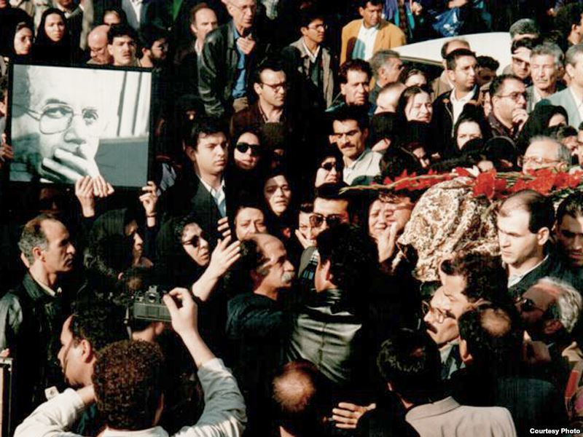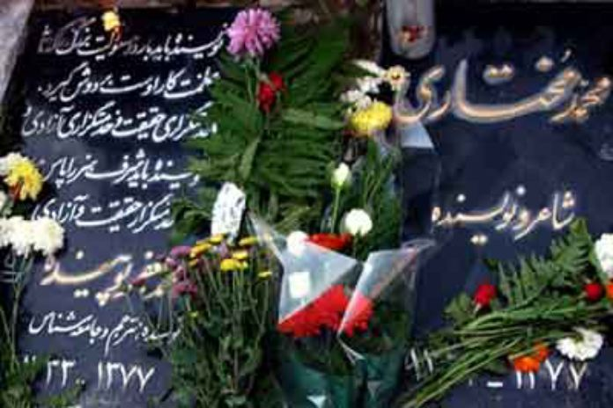

نحوه کشتن محمدجعفر پوینده
پوینده در مهر ماه ۱۳۷۷، چند هفته قبل از قتلش، به همراه پنج نویسنده دیگر، از جمله محمد مختاری، که عضو کمیته تدارک و برگزاری مجمع عمومی کانون نویسندگان بودند، با دریافت احضاریه به دادسرای انقلاب اسلامی فرا‌خوانده شده بود.
محمد جعفر پوینده در بعد از ظهر چهارشنبه ۱۸ آذر ١٣٧٧ به قصد شرکت در جلسه‌ ناشران از خانه خارج شد و هرگز به خانه بازنگشت. در همان روز او توسط مامورین وزارت اطلاعات و امنیت در خیابان ایرانشهر ربوده شد و پس از ضرب و شتم او را خفه کردند و جسدش را در روستای بادامک شهریار (نزدیک کرج) انداختند.
در پی‌ ناپدید شدن پوینده، همسرش به مراکز پلیس و بیمارستان ها و خانه تمام آشنایان و دوستان مراجعه کرد. همسر وی در نامه ای به رییس جمهور وقت، خاتمی، از او خواسته بود که از قدرت خود برای یافتن همسرش استفاده کند. روز ۲۰ آذر، ماموران ناحیه حفاظتی شهریار با خانواده پوینده تماس گرفتند و به آنان خبر دادند که جسدی با مشخصات داده شده توسط ایشان پیدا شده است. در همان روز جسد پوینده توسط برادر همسرش شناسایی شد ولی‌ همسرش را یارای دیدن جسد نبود.
شایان ذکر است که در تاريخ ١٩ آذر، همسر محمد مختاری طی نامه‌ ای نیز به رييس‌ جمهور در مورد روشن شدن وضعيت همسرش كه از ساعت ٥ عصر روز ١٢ آذر از خانه خارج و تا آن زمان بازنگشته بود، استمداد كرده بود. اما نه همسر پوینده و نه مختاری جوابی از رییس جمهوری وقت حکومت اسلامی ایران خاتمی، دریافت نکردند.
جسد پوینده در روز ‌١٩ آذر ماه در بادامک شهریار توسط اهالی پیدا شد. و چند روز بعد توسط خانواده‌ اش در پزشك قانونی شناسايی شد.
محمدجعفر پوینده هم در امام‌ زاده طاهر کرج به خاک سپرده شد.

بیوگرافی کوتاه محمدجعفر پوینده
محمدجعفر پوینده، نویسنده، مترجم و جامعه ‌شناس، یکی از قربانیان قتل های زنجیره ای است. محمد جعفر پوینده در سال ۱۳۳۳ در اشکذر (استان یزد) در خانواده ‌ای فقیر متولد شد. در شش سالگی وارد دبستان شد و از ۱۰ سالگی همراه با تحصیل مشغول به کار شد.
در سال ۱۳۴۹ دیپلم گرفت و در همان سال با بهترین نمرات در کنکور رشته حقوق‌ قضایی‌ دانشگاه تهران قبول شد. طی‌ دوران دانشگاه از فعالان مبارزات دانشجویی در حکومت شاه بود.
در سال ۱۳۵۳، برای ادامه تحصیل در رشته جامعه‌ شناسی‌ وارد دانشگاه سوربن فرانسه شد و در ساله ۱۳۵۶ مدرک فوق لیسانس خود را از این دانشگاه دریافت کرد. طی‌ دوران تحصیل در فرانسه همراه با دانشجویان خارج کشور به مبارزه ضد علیه حکومت پهلوی ادامه داد و در شهریور ۱۳۵۷، هم زمان با انقلاب به ایران بازگشت.
پوینده از ۲۵ سالگی، ترجمه آثار مختلف را از زبان فرانسه شروع کرد و بیش از ۲۰ اثر به فارسی‌ برگردانده است. مهم ترین وجه مشخصه‌ وی در زمینه ترجمه، پرکاری، سخت کوشی و خستگی‌ ناپذیری اش بود. او گارهی روزی بیست ساعت پشت میز مطالعه قدیمی اش کار می کرد. البته فعالیت او نه در سایه آرامش و رفاه، بلکه برعکس در اوج محرومیت و فشار انجام می گرفت.
پوینده در ترجمه آثار، در چند قلمرو و به طور موازی تلاش می ‌ورزید: نخست، مسایل زنان (مبارزه با ایده‌ های تبعیض آلود جنسی)؛ دوم، مبارزه علیه نقض حقوق بشر و تشریح مبانی حقوق بشر؛ و سوم، روایت جدیدی از مارکسیسم.
ترجمه اعلامیه حقوق بشر از کارهای ارزنده اوست که در روز جهانی حقوق بشر و سال گرد روز قتلش چاپ شد. او کتاب را تقدیم به تمام زنان و مردان آزادی خواهی‌ کرده که در راه ترویج و ارتقای حقوق بشر پیکار می‌ کنند و تحقق این حقوق را مقدمه ضروری رهایی و شکوفایی همه جانبه نوع بشر می‌ دانند.
محمد جعفر پوینده نقش سازمانگرانه ‌ای در احیای کانون نویسندگان ایران داشت. از این رو، پوینده را باید از بنیان گزاران دوره سوم فعالیت کانون نویسندگان به شمار آورد.
پوینده در تدوین و انتشار متن اعتراض ۱۳۴ نویسنده ایرانی،‌ نسبت به سانسور و وضعیت آزادی بیان، نقش فعالی داشت. متن این نامه که در تاریخ ۲۳ مهر ۱۳۷۳ منتشر شد.
پوینده حدود یک ماه پیش از مرگش در مصاحبه ‌ای گفته بود:
«هرگونه محدودیتی که قانون برای آزادی بیان تعیین می ‌کند به وسیله ‌ای برای سرکوب اندیشه‌ ها و آثار مخالف تبدیل می‌ شود. به همین سبب است که آزادی قلم باید از دسترس حکومت ها بیرون باشد و بدا به حال حکومتی که ملتش با اختناق و سانسور از انحراف و فساد مصون بماند. ...»

اعتراض به افزایش سه برابری قیمت بنزین
از زمان آغاز دور تازه اعتراضات گسترده در ایران که با افزایش ناگهانی قیمت بنزین به راه افتاد و به ‌شدت سرکوب شد کم تر از سه هفته می گذرد و هر روز هم‌ چنان گزارش‌ های تازه از آمار کشته‌ ها و بازداشتی‌ها منتشر می ‌شود.
ایسنا، نوشته است: اقناع نمایندگان مجلس در این شرایط، فراتر از توان رییس مجلس بود. برای همین نظر اعضای شورای عالی امنیت ملی این بود که باید برای حل این موضوع، باید از رهبر انقلاب کمک گرفته شود. وقتی پیام خامنه ای در مجلس خوانده شد، مجلس آرام شد.»
در اعتراض به سه برابر شدن قیمت بنزین و به طور کلی اعتراض به سرکوب، سانسور، فقر، گرانی و فساد دولتی و بی حقوقی های بی شماری که حکومت اسلامی به اکثریت مردم تحمیل کرده است، بار دیگر مردم در شهرهای ایران، دست به اعتراض زدند. تجمعات مردم، با خشونت شدید انواع نیروهای سرکوب و مسلح حکومت اسلامی قرار گرفت و بار دیگر این حکومت، مرتکب «جنایت علیه بشریت» تکان دهنده ای شد! حکومت اسلامی نیروی های مسلح سپاه پاسداران، انتظامی، بسیج، وزارت اطلاعات و لباس شخصی و همه را به جان مردم انداخت و صدها نفر را با گلوله های پلاستیکی، واقعی، تیربار، تانک، کاتیوشا و هلیکوپتر که اکثرا به سر و صورت و سینه به قصد کشت زده اند. ماموران امنیتی حکومت، حتی زخمی ها را از بیمارستان ها و درمانگاه را جمع کرده و به جاهای نامعلومی انتقال داده است. در شبکه اجتماعی، بحث از ٤٠٠ کشته و هزارن زخمی است.
مقامات مختلف حکومت اسلامی، تاکنون از انتشار آمار کشته شده ها جلوگیری کرده اند. اسامی ١٨ تن از نوجوانان ١٤-١٣ ساله دختر و پسر کشته شده در شبکه های اجتماعی با تصوی و نام منتشر شده است.
مقامات حکومت وقیحانه و بی شرمانه از خانواده هایی که عزیزان شان را از دست داده اند حداقل ٤٠٠ یا ٥٠٠ هزار تومان پول طلب می کنند تا جنازه عزیزان شان را تحویل بدهند. از خانواده های جان باختگان تعهد می گیرند که برای عزیزان شان مراسم نگیرند و مخفیانه آن ها را به خاک بسپارند و...
یک از فرماندهان سپاه، اعلام کرده است که هشت هزار نفر را دستگیر کرده اند. به این ترتیب، جنایاتی توسط حکومت اسلامی در طول یک هفته اعتراض مردم در سراسر کشور انجام شد باید دنیا را تکان بدهد.
با شروع اعتراضات، اینترنت را قطع کردند که هم جلو انتشار اخبار اعتراضات را بگیرند و هم مانع رسیدن اخبار جنایات حکومت به کشورهای دیگر بشوند.
شایان ذکر است که خامنه ای رهبر حکومت اسلامی و روحانی رییس جمهوری این حکومت، از شروع اعتراضات رسما و علنا و مستقیم و غیرمستقیم بر سرکوب بی رحمانه مردم تاکید کرده اند.

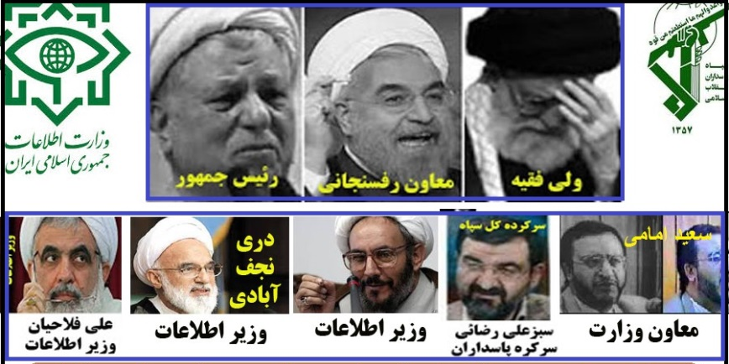

از زمان آغاز اعتراض‌ ها به افزایش قیمت بنزین، بیش از هزار نفر از معترضان را کشته ‌اند. برایان هوک امروز پنج شنبه ۱۴ آذر - 5 دسامبر، به خبرنگاران در وزارت خارجه آمریکا گفت: «با بیرون حقایق از داخل ایران، این طور بر می‌ آید که حکومت اسلامی ایران از زمان آغاز اعتراض ‌ها بیش از هزار نفر از شهروندانش را به قتل رسانده است.»
آیت ‌الله علی خامنه‌ ای سردسته آدم کشان حکومت اسلامی ایران، در اولین واکنش خود، اعتراض‌ ها را «کار اشرار، کینه ‌ورزان و انسان‌ های ناباب» دانسته بود. ولی روز ۱۳ آذر در پاسخ به گزارش‌ شورای عالی امنیت ملی گفته بود که به برخی خانواده ها «دیه» پرداخت و از آن ها «دل جویی؟» شود.
حسن روحانی، رییس‌ دولت آدم کشان اسلامی، نیز دستور داده که هیاتی برای بررسی نحوه «جبران خسارات شهروندانی که در حوادث هفته پایانی آبان‌ ماه دچار آسیب شده ‌اند»، تشکیل شود.
برخی از خانواده‌های کشته‌ شدگان از جمله خانواده پویا بختیاری این اقدام را رد کرده و گفته‌ اند که ارزش خون فرزند شان «بیش از میلیادرها دلار» دیه است.

فررزاد انصاری ‌فر، سرامیک ‌کار ۲۷ ساله اهل بهبهان، بود که در بحبوحه اعتراضات روز ۲۵ آبان ۹۸ در این شهر، بر اثر اصابت گلوله به سرش کشته شد.
امین انصاری‌فر، پدر فرزاد که خود از جانبازان جنگ ایران و عراق و از بازماندگان عملیات کربلای ۴ است، در گفت‌وگو با رادیو فردا می‌ گوید که فرزاد حدود ساعت یک بعدازظهر، پس از تعطیلی کارش، در نزدیکی خانه از پشت تیر خورد.
یکی از دوستان فرزاد قبلا به ایران ‌وایر گفته بود که فرزاد انصاری ‌فر و سه نفر دیگر در کوچه‌ ای «کاملا دور از محل درگیری» از پشت گلوله خوردند و بعدا معلوم شد «گلوله‌ ها از اسلحه کلاشینکف شلیک شده ‌اند.»
پدر فرزاد می ‌گوید مشکلی در تحویل گرفتن جنازه پسرش و تدفین او نداشته، اما با صدایی دردمندانه تأکید می ‌کند که فرزندش بی‌ گناه کشته شده و انتظار دارد خون او پایمال نشود.

مادر پویا بختیاری، از قربانیان اعتراضات اخیر در ایران، در واکنش به طرح پرداخت خون‌بها به بعضی از قربانیان آن را رد کرده و ارزش خون فرزند خود را «بیش از میلیاردها» دیه دانست.
او در ادامه پسر خود را «قهرمان ملی» کشور نامید و گفت که «بی‌ عدالتی و ناراستی مقامات» جمهوری اسلامی «برخلاف آرمان پویا بود.»
خانم شیرپیشه گفت: «پسر من آزادی و عدالت و راستی می‌خواست، اما اینا اینو نداشتن به مردم ایران بدن.»

یکی از بستگان حمید رسولی که در روز یک شنبه ۲۶ آبان در گلشهر کرج بر اثر اصابت گلوله جان باخت در مصاحبه با کمپین حقوق بشر در ایران گفت که او معترض بود و بر اثر اصابت دو گلوله بر شکم و قلب ‌اش جان باخته است.
به گفته او حمید رسولی «۳۲ سال داشت، ازدواج کرده بود و به شرایط موجود و مشکلات جامعه اعتراض داشت.»

یکی از ویژگی ‌های بی ‌سابقه و هولناک سرکوب اعتراضات سال ۹۸، کشته شدن حداقل ۱۸ کودک در این اعتراضات است. کودکانی که بین ۱۲ تا ۱۸ سال سن داشته‌ اند. گزارش ‌های رسیده به فعالان و نهادهای حقوق بشری حاکی از کشته شدن حدود ۲۰ نفر از افراد زیر ۱۸ سال در اعتراضات است و این نهادها توانسته ‌اند درباره هویت ۱۸ نفر به نتیجه قطعی برسند.
حسن روحانی در کنار آیت ‌الله خامنه‌ای، رهبر حکومت اسلامی و حسن روحانی رییس جمهوری حکومت اسلامی، هر دو مسئول و آمر اصلی کشتار شهروندان معترض به افزایش قیمت بنزین به شمار می‌ رود.
در اعتراض‌های آبان ۹۸ شعارهایی چون «ملت چرا نشستی، منجی خود تو هستی»؛ «ننگ ما ننگ ما،‌ رهبر الدنگ ما»؛ «مرگ بر دیکتاتور»؛ «دیکتاتور رها کن، مملکتو رها کن»؛ «مرگ بر خامنه ‌ای» و... هم چون سال ۹۶ با صراحت کلیت حکومت اسلامی را نشانه ‌گیری کرده بودند و به آتش زدن برخی تصاویر خامنه ‌ای و خمینی یا نمادهایی چون مهر آیت ‌الله خمینی تسری یافت.

نتیجه گیری
پس از گذشت ٢١ سال از قتل های زنجیره ای، سران و مقامات و نهادهای حکومت اسلامی، این جنایت خود را هم چنان پرده پوشی و مخفی می کنند اما جامعه، همواره خواستار رسیدگی برای روشن شدن وسعت واقعی و شفافیت در خصوص آمران و عاملان واقعی آن هستند.
شایان ذکر است که روز جمعه ١٦ آذر ١٣٩٧ - ٧ دسامبر ٢٠١٨، ماموران امنیتی، از برگزاری مراسم بیستمین سالگرد محمد مختاری و محمدجعفر پوینده، دو تن از قربانیان قتل‌ های زنجیره‌ ای، در گورستان امام زاده طاهر کرج، ممانعت کرده بودند.
روز جمعه ۱۶ آذر ماه سال گذشته، بنا بر اعلام قبلی کانون نویسندگان ایران، جمعی از نویسندگان، هنرمندان، فعالان مدنی و شماری از شهروندان ساکن تهران و کرج، برای شرکت در مراسم سال گرد محمد مختاری و محمدجعفر پوینده، در گورستان امام زاده طاهر کرج حاضر شدند، اما ماموران امنیتی با بستن درهای گورستان امامزاده از برگزاری این مراسم، ممانعت به عمل آوردند.
رضا خندان مهابادی، یکی از اعضای هیات دبیران کانون نویسندگان ایران، در این مورد گفته بود: «ما ساعت ۳ قرار بود به اتفاق دوستان خود به آن جا برویم، اما نیروهای انتظامی و امنیتی به وفور آن جا بودند و به هر حال نیروهای امنیتی درها را بسته بودند و ما به ناچار در گوشه‌ ای جمع شدیم و هر چه تلاش کردیم که آن‌ ها را قانع کنیم که درها را باز کنند، نهایتا اجازه ندادند و گفتند که ما دستور داریم درها باز نشود و مراسم برگزار نگردد.»
خندان، در ادامه افزوده بود: «این وضعیتی است که برای ما درست کرده ‌اند، اما ما این ادای احترام و دادخواهی را داریم و تکرارش می ‌کنیم و یک جایی، در یک دادگاه عادلانه ‌ای، باید این پرونده‌ قتل‌ های زنجیره ‌ای باز شود و آمران و عاملان این قتل‌ ها شناسایی شده، به مجازات عادلانه‌ ای برسند و این تجربه ‌ای باشد، برای هر جامعه ‌ای تا این رفتارها برایش تکرار نشود و این جنایاتی که انجام شده فراموش نشود.»

اکنون تهدیدها و دستگیری ها، هم چنان در نقاط مختلف کشور ادامه دارد. نویسندگان، روشنفکران، هنرمندان، فعالین سیاسی، فعالین کارگری، دانشجویان و فعالین حقوق زن و غیره را به بی دادگاه ها احضار می کنند که از قبل پرونده داشته اند. رییس قوه قضاییه گفته است باید دستگیر شدگان به اشد محازات یعنی اعدام محکوم شوند. رسانه های حکومتی به ویژه روزنامه کیهان که تحت نظر خامنه ای است برای اعدام و احکام سنگین دستگیر شدگان پرنده سازی و زمینه سازی می کنند. روزنامه کیهان نوشته است باید چوبه های دار را آماده کرد و آیت الله ها و کارشناسان در صدا و سیمای جمهوری اسلامی، می گویند طبق قرآن و احادیث باید «اشرار» را زجرکش کرد و دست و پایشان را برید.
خامنه‌ ای قتل ‌های زنجیره ای وزارت اطلاعاتش را سناریویی خارجی برای ضربه ‌زدن به نظام جمهوری اسلامی دانسته بود. هم چنان که الان اعتراض های کنونی مردم را به عوامل خارجی نسبت می دهد و این مردم حق طلب را «اشرار» می نامد و خواهان سرکوب شدید آن ها می شود.
سازمان عفو بین ‌الملل در گزارشی ۲۰۰ صفحه‌ ای زیر عنوان «اسرار به خون آغشته؛ چرا کشتار ۶۷ جنایتی ادامه ‌دار علیه بشریت است؟» که ۱۳ آذر ۹۷ منتشر شد می ‌نویسد این جنایت با فتوای روح ‌الله خمینی، رهبر وقت حکومت اسلامی انجام گرفت. این نهاد حقوق بشری از پنج نفر به عنوان اعضای «هیات مرگ» نام می ‌برد که اجرای فرمان خمینی را بر عهده داشته‌ اند.
از این پنج نفر یکی مصطفی پورمحمدی، وزیر دادگستری دولت اول حسن روحانی و مشاور کنونی رییس قوه قضاییه، و یکی دیگر علیرضا آوایی، وزیر دادگستری دولت دوم روحانی است. سه نفر دیگر ابراهیم رئیسی، منصوب علی خامنه ‌ای در تولیت آستان قدس رضوی و نامزد انتخابات ریاست جمهوری سال ۹۶ و رییس قوه قضاییه کنونی، حسینعلی نیری، رییس دادگاه عالی انتظامی قضات، و محمدحسین احمدی، عضو مجلس خبرگان، معرفی شده‌اند.
ابعاد جنایات بسیار وسیع تر از آن است که بتوان آن را همه جانبه توصیف کرد. حکومت اسلامی ایر ان، فقط با سانسور و سرکوب، تهدید و ترور، زندان و شکنجه و اعدام زنده است. اما اکنون ترس مردم ریخته و اعتراض آن ها به اشکال مختلف ادامه خواهد یافت و باز هم شاهد خیزش های عظیم تر و سراسری تر مردمی خواهیم بود.

کانون نویسندگان ایران تا به امروز، سه دوره را پشت سرگذاشته است که در هر دوره برای اعضا خالی‌ از فشار و گرفتاری نبوده است و فعالیتش متوقف شده است. ابتدای اردیبهشت ١٣۴٧، کانون اول کار خود را آغاز نمود. اعضای کانون با وجود تلاش های بسیار، هیچ گاه نتوانستند کانون را به ثبت برسانند. کانون دوم پیش از انقلاب درسال ۱۳۵۶ تشکیل شد و برای تحول و حرکت به سوی دموکراسی با تمام فشارهایی که وجود داشت به فعالیتش ادامه داد. اما در سال ۱۳۶۰، هم زمان با بسته شدن فضای فکری کشور فعالیت کانون قطع شد. کانون سوم از سال ۶۷ و ۶۸ فعالیت مستمر خود را پی گرفت که فعالان اصلی برای احیای کانون در واقع با نام گروه مشورتی، با تمام مشکلاتی که وجود داشت این جلسات را برگزار می کردند. با تمام تهدیدهایی که وجود داشت و دارد، کانون فعالیت خود را ادامه داده و تا امروز نیز پا بر جا است و در چهار دهه گذشته، هرگز در مبارزه با سانسور و اختناق حکومت اسلامی و آزادی خواهی خود کوتاهی نکرده است!
پنج شنبه چهاردهم آذر ١٣٩٨ - پنجم دسامبر ٢٠١٩

